ا مضای تفاهمنامه تجارتی میان وزارت تجارت امریکا و افغانستان
دوشنبه, ٢٧ جوزا ١٣٩٢ نوشته شده توسط جلیل پویا
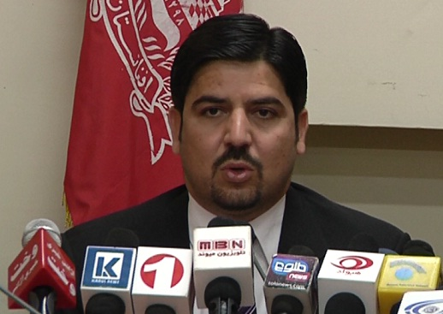مسئولان وزارت تجارت افغانستان و امریکا تفاهمنامه ای را به منظور ارتقای زنان تجارت پیشه و تلاش مشترک در راستای توانمند سازی اقتصاد زنان افغان در کابل به امضا رساند. بر اساس این تفاهمنامه کشور ایالات متحده آمریکا پس از خروج نیروهای بین المللی نیز به کمک هایش در زمینه رشد تجارت و سرمایه گذاری زنان در افغانستان ادامه می دهند و هر دو جانب در جهت ارقای زنان تجارت پیشه و رفع موانع دولتی در برابر آنان تلاش خواهند کرد.
مزمل شینواری معین وزارت تجارت و صنایع افغانستان گفت که فعالیت های تجاری زنان در شهرهای بزرگ کشور در حال افزایش است اما تعداد آنان در ولایت های دور افتاده اندک هستند. مسئولان وزارت تجارت و صنایع می گوید تا کنون حدود یک هزار و پنجصد شرکت تجارتی که مسئولیت آنها را زنان به عهده دارند در وزارت تجارت به ثبت رسیده و زنان در بخش صنایع دستی، صادرات میوه خشک و سنگ های قیمتی رشد چشمگیری داشته است.
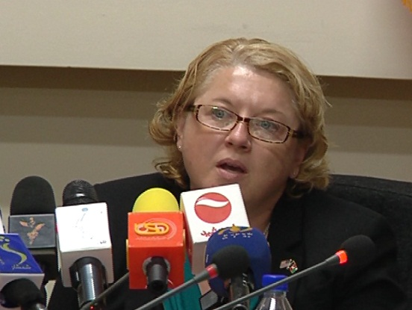مارابورا معین اداره تجارت خارجی امریکا نیز هدف از امضای این تفاهم نامه را رشد و ارتقای زنان تجارت پیشه، حصول اطمینان از رشد و خود کفایی آنان عنوان میکند: "هدف از روابط ما با وزارت تجارت افغانستان این است که چطور می توانیم با هم یکجا کار کنیم، تا زنان تجارت پیشه را در راستای خود کفایی کمک کنیم و هدف ما از تفاهم نامه امروز این است تا خانم ها را حمایت کنیم و از رشد آنها اطمینان حاصل کنیم."
مسوولان اتاق تجارت و صنایع گفته اند که در این اواخر حضور زنان در عرصه تجارت و صنعت رشد قابل ملاحظۀ داشته و به 15 درصد رسیده است.

